SW작품 설명서
Ⅰ |  | 주제
1. 개발 배경 및 필요성
요즘은 식당, 카페, 영화관, 버스터미널, 병원 어디를 가도 키오스크(무인 주문·발권 기계)를 쉽게 볼 수 있습니다. 사람을 대신해 24시간 일하고 줄도 빨리 줄여 주기 때문에 가게 입장에서는 아주 편리한 기계입니다. 하지만 저희는 가족과 함께 외식을 하거나 햄버거 가게에 갔을 때, 그 편리하다는 키오스크 앞에서 오히려 쩔쩔매는 사람들을 자주 보았습니다.
첫째, 키가 작은 어린이는 화면 위쪽에 있는 버튼에 손이 닿지 않습니다. 발끝을 들고 겨우 누르거나, 결국 어른이 대신 눌러 주어야 합니다.
둘째, 할머니·할아버지께서는 글씨가 너무 작고 단계가 복잡해서 '뭘 눌러야 하는지 모르겠다'며 한참을 헤매시다가 뒤에 줄이 길어지면 미안해하며 포기하시기도 합니다.
셋째, 손이 불편한 분은 화면을 정확히 누르기가 어렵고, 휠체어를 타신 분은 화면이 너무 높아 위쪽 메뉴가 보이지 않습니다. 넷째, 눈이 잘 보이지 않는 분은 화면의 글씨와 버튼을 읽을 수 없어 혼자서는 주문을 시작조차 하기 어렵습니다. 다섯째, 한국어를 모르는 외국인 손님은 메뉴 이름을 읽지 못해 사진만 보고 손가락으로 찍거나 그냥 나가 버리기도 합니다.
저희는 이런 모습을 보면서 '왜 어떤 사람에게는 키오스크가 더 높은 벽이 될까?'라는 의문이 들었습니다. 키오스크는 분명 모두를 편하게 하려고 만든 기계인데, 실제로는 키·나이·몸 상태·사용하는 언어에 따라 누구는 쉽게 쓰고 누구는 아예 못 쓰는 '디지털 격차(정보 격차)'를 만들고 있었습니다.
특히 우리나라는 65세 이상 어르신 인구가 빠르게 늘어나는 고령 사회입니다. 무인 매장은 점점 많아지는데 그것을 어려워하는 분들도 같이 늘어난다면, 이 문제는 시간이 지날수록 더 커질 것입니다. 그래서 저희는 '나이가 많든 적든, 몸이나 눈이 불편하든, 어떤 언어를 쓰든 누구나 도움 없이 혼자서 주문을 끝낼 수 있는 키오스크'가 꼭 필요하다고 생각하게 되었습니다.
이것이 바로 저희가 '유니버셜 키오스크(모두를 위한 키오스크)'를 만들게 된 까닭입니다. 저희 팀의 이름을 'NO PROBLEM KIOSK(문제없는 키오스크)'라고 지은 것도, 누가 와도 '문제없이' 주문할 수 있는 기계를 만들겠다는 다짐을 담은 것입니다.
2. 개발 주제(목적)
저희 작품의 주제는 '카메라와 인공지능(AI)이 손님의 나이대와 불편함을 먼저 알아채고, 화면·손동작·목소리로 누구나 혼자서 끝까지 주문하도록 돕는 배리어프리(무장벽) 키오스크'입니다. 시뮬레이션 매장은 누구나 친근하게 느끼는 햄버거 가게 '노프라블럼 버거'로 정했고, 개발 언어로는 파이썬(Python)을 사용했습니다. 실제 매장 키오스크처럼 27인치 세로형 터치스크린(1080×1920)에 세워서 시연합니다.
저희가 세운 목표는 단 하나, '도와주는 사람이 옆에 없어도, 누구나 혼자서 끝까지 주문을 마칠 수 있게 하자'입니다. 처음에는 여러 기능을 시도했지만, 실제로 시험해 보며 정확하지 않거나 안전하지 않은 기능은 과감히 빼고 가장 안정적으로 동작하는 다섯 가지 핵심 기능만 골라 끝까지 다듬었습니다.
① 나이 인식 자동 화면 전환
카메라와 학습된 인공지능이 어린이·성인·노인을 구분해, 버튼을 누르지 않아도 어르신께는 글자 1.5배의 '실버 모드'를, 어린이에게는 글자 1.3배에 큰 카드의 '어린이 모드'를 저절로 보여 줍니다.
② 화면을 만지지 않는 손동작(제스처) 주문
손바닥으로 화면 위 손 커서를 움직이고, 엄지·검지를 붙이는 '집기'나 메뉴 위 2초 멈추기로 담고, 좌우로 휘둘러 메뉴 종류를 넘깁니다. 화면을 누르기 어려운 분도 손을 대지 않고 주문할 수 있습니다.
③ 음성 기능(눈이 불편한 분·시력이 좋지 않은 분)
키오스크가 먼저 소리로 '눈이 불편하시거나 화면이 잘 안 보이시나요?'라고 묻고, '네'라고 하면 고대비 화면과 음성 주문이 바로 시작됩니다. 담은 메뉴와 합계도 소리로 읽어 줍니다.
④ 다국어(한국어·영어·중국어)
화면과 음성 안내를 세 언어로 바꿀 수 있고, 영어나 중국어로 말하면 화면도 그 언어로 자동으로 바뀝니다. '불고기버거 두 개', 'two bulgogi burgers', '两个烤肉汉堡'처럼 언어마다 순서가 다른 수량 표현도 정확히 알아듣습니다.
⑤ 고대비 화면
검정 배경에 흰 글씨와 노란 강조색, 글자 1.35배의 저시력자용 화면으로, 맨 아래 버튼 한 번이나 음성 안내에 '네'라는 대답만으로 켜집니다.
정리하면 저희 작품의 목적은 '사용자가 기계에 힘들게 맞추는 것이 아니라, 똑똑한 기계가 먼저 사용자를 알아보고 맞춰 주는' 따뜻한 키오스크를 만드는 것입니다.
3. 유사 제품(연구) 및 차별점
주변을 조사해 보니, 요즘 나오는 키오스크에도 약자를 배려하려는 노력이 조금씩 있었습니다. 첫째, 화면 한쪽에 '글자 크게' 또는 '약자 모드(저상 모드)' 버튼을 두는 키오스크가 있습니다. 둘째, 음성으로 메뉴를 읽어 주거나 간단한 음성 안내를 해 주는 제품도 일부 있습니다. 셋째, 대학교나 연구소에서는 장애인을 위한 키오스크 높이 조절, 점자 안내 같은 연구도 이루어지고 있었습니다.
하지만 이런 제품에는 공통된 한계가 있었습니다. '글자 크게' 버튼이나 '약자 모드' 버튼은 결국 사용자가 그 버튼을 스스로 찾아서 눌러야만 작동합니다. 그런데 글씨가 잘 안 보이는 어르신은 그 작은 버튼이 어디 있는지조차 찾기 어렵습니다. 정작 도움이 필요한 사람이 도움 기능을 켜지 못하는 것입니다. 또 대부분 비싼 특수 장비(높이 조절 장치, 점자 패드 등)를 새로 달아야 해서 비용이 많이 듭니다.
저희 작품의 가장 큰 차이점은 기계가 사용자에게 먼저 맞춘다는 점입니다. 버튼을 누르지 않아도 카메라가 알아서 어르신께는 실버 모드를, 어린이에게는 어린이 모드를 켜 주고, 눈이 불편한 손님에게는 먼저 소리로 도움이 필요한지 물어봅니다. 도움이 필요한 사람이 아무것도 찾지 않아도 자동으로 도움을 받는다는 점이 기존 제품과 가장 다릅니다.
두 번째 차이점은 편리함보다 정확함과 안전을 먼저 생각했다는 점입니다. 처음에는 얼굴 특징 숫자로 단골 손님을 자동으로 알아보는 기능, 인터넷 AI(GPT)로 문장을 분석하는 기능, 엄지척으로 결제하는 기능도 만들었습니다. 그러나 실제로 시험해 보니 서로 다른 사람도 얼굴 유사도가 0.99 이상으로 나와 다른 손님을 단골로 착각할 위험이 있었고, 인터넷 AI는 응답이 늦거나 끊기면 화면이 멈출 수 있었으며, 엄지척은 가만히 있어도 잘못 인식되어 실수로 결제될 위험이 있었습니다. 그래서 세 기능을 모두 빼고, 카메라는 나이대와 손동작에만 쓰며 결제는 '결제 버튼 위 2초 멈추기'·터치·음성으로만 하도록 바꾸었습니다.
세 번째 차이점은 화면 배치입니다. 기존 키오스크는 도움 버튼이 화면 구석에 작게 있는 경우가 많습니다. 저희는 27인치 세로 화면의 맨 아래에 언어·고대비·소리 안내·손동작 버튼을 크게 고정하고, '주문 시작하기'처럼 중요한 버튼도 손이 닿기 쉬운 아래쪽에 화면 폭 가득 크게 두어 어린이와 휠체어 이용자도 쉽게 누를 수 있게 했습니다.
정리하면, 기존 제품이 '사용자가 노력해야 하는 키오스크'라면, 저희 유니버셜 키오스크는 '기계가 먼저 알아보고 배려하는 키오스크'입니다. 이것이 저희 작품만의 분명한 차별점입니다.
Ⅱ |  | 작품 제작
1. 작품 설계
● 설계 목표
저희는 사실 처음에는 웹(HTML)으로 키오스크를 만들었습니다. 인터넷 브라우저에서 바로 보여 줄 수 있어서 쉬울 거라고 생각했기 때문입니다. 그런데 카메라로 얼굴을 인식하는 부분이 자꾸 멈추고, 버튼이 엉뚱하게 눌리는 오동작이 너무 많았습니다. 화면이 느려지고 끊기는 문제도 자주 생겼습니다.
저희는 포기하지 않고 '무엇이 문제였는지'를 하나하나 다시 분석했습니다. 그 결과, 카메라 영상 처리와 인공지능 계산은 웹보다 파이썬(Python)이 훨씬 안정적이고 빠르다는 것을 알게 되었습니다. 그래서 만들던 것을 과감히 버리고, 파이썬으로 처음부터 새로 만들기로 결정했습니다. 새 설계의 첫 번째 목표는 '느려도 멈추지 않고, 누구에게나 똑같이 잘 작동하는 튼튼한 키오스크'였습니다.
본선을 준비하면서 두 번째 목표를 세웠습니다. 바로 기능을 늘리기보다 틀리지 않는 기능입니다. 실험으로 한계가 드러난 기능(얼굴 단골 인식, 엄지척 결제, 인터넷 AI 분석)은 빼고 다섯 가지 핵심 기능에 집중했습니다. 또 실제 시연 화면인 27인치 세로형 터치스크린에 맞춰 화면 전체를 세로(1080×1920)로 다시 설계했습니다.
● 작동 원리
유니버셜 키오스크가 사용자를 알아보고 화면을 바꾸는 과정은 다음과 같습니다. ① 카메라가 1초에 여러 장의 사진을 찍습니다. ② 인공지능이 사진 속에서 얼굴을 찾아냅니다. ③ 찾은 얼굴을 보고 어린이·성인·노인 중 어느 쪽인지 분류합니다. ④ 한 장만 보고 정하면 화면이 깜빡일 수 있으므로, 최근 20장의 결과를 모아 '다수결 투표'를 합니다. ⑤ 한 번 바뀐 뒤에는 잠깐(4초) 기다렸다가 다시 판단해서, 화면이 너무 자주 바뀌지 않게 합니다.
예를 들어 최근 20장 중 13장 이상에서 '노인'이 나오면 그때 실버 모드로 바꿉니다. 이렇게 여러 장을 모아 투표하고 잠깐 기다리는 방법(다수결과 쿨다운) 덕분에, 사람이 살짝 움직이거나 고개를 돌려도 화면이 깜빡이지 않습니다. 손동작도 마찬가지로 최근 6장 중 4장 이상 같은 손 모양일 때만 확정합니다.
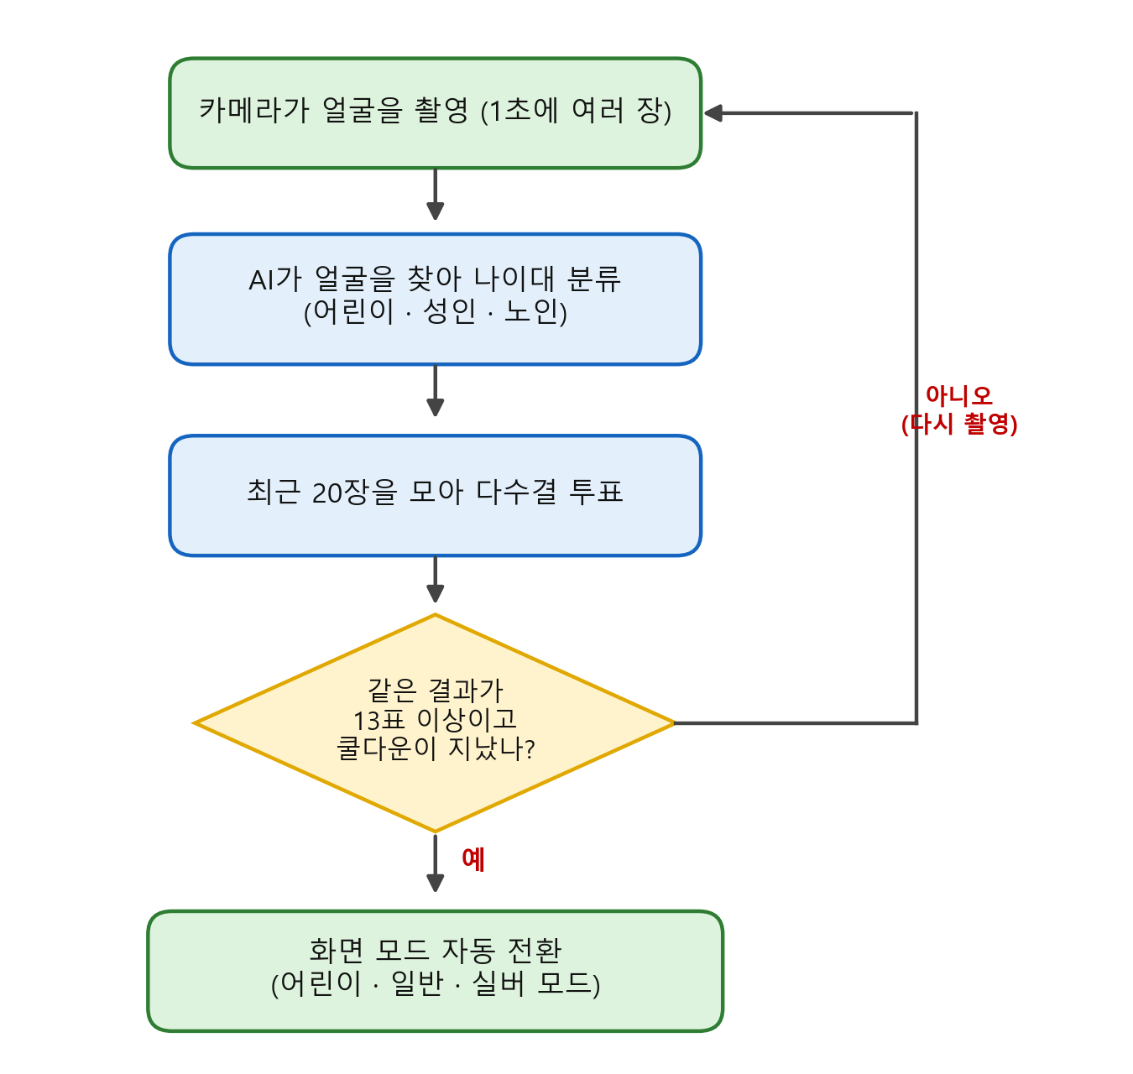
[그림 1] 연령 자동 인식 → 화면 모드 전환 순서도
def _on_age_group(self, group):
if self._auto_mode_locked: # 손님이 직접 고른 화면은 바꾸지 않음
return
# ① 최근 추정값을 투표함(최근 20개)에 모은다
self._age_votes.append(group)
if len(self._age_votes) < AGE_VOTE_MIN_COUNT: # 13표가 모일 때까지 대기
return
# ② 가장 많이 나온 연령대가 13표 이상일 때만 결정(다수결)
winner, count = Counter(self._age_votes).most_common(1)[0]
if count < AGE_VOTE_MIN_COUNT:
return
target = {"senior": MODE_SILVER, "child": MODE_CHILD,
"adult": MODE_STANDARD}.get(winner, MODE_STANDARD)
if target == self.mode:
return
# ③ 쿨다운: 바꾼 직후 4초 동안은 다시 바꾸지 않는다(깜빡임 방지)
now = time.time() * 1000
if now - self._last_auto_switch_ms < AGE_MODE_COOLDOWN_MS:
return
self._last_auto_switch_ms = now
self._set_mode(target, announce=True)
[코드 1] 다수결 투표와 쿨다운으로 화면 모드를 안정적으로 바꾸는 핵심 코드
● 작품 구조(소프트웨어 설계)
프로그램은 크게 세 부분으로 나누어 설계했습니다. 첫째는 '눈'에 해당하는 부분으로, 카메라 영상에서 얼굴과 손을 찾고 나이대와 손동작을 알아냅니다. 둘째는 '손'에 해당하는 화면 부분으로, 메뉴와 버튼을 보여 주고 터치·손동작·음성 입력을 받아들입니다. 셋째는 '머리'에 해당하는 부분으로, 주문 문장을 분석하고 장바구니에 담아 가격을 계산합니다.
실제 폴더는 속 기능을 모은 core 폴더와 화면을 모은 ui 폴더로 나누었습니다. core 폴더에는 카메라·제스처 인식(vision), 연령 분류 모델(age_model), 자연어 주문 분석(nlu), 장바구니·가격(order), 메뉴 정보(menu_data), 세 언어 사전(i18n), 소리 안내(speech), 익명 판매 통계(database), 수학 공식(mathutils)이 들어 있습니다. ui 폴더에는 화면 전환과 접근성 흐름을 관리하는 메인 화면(main_window), 메뉴 카드·장바구니·손 커서·안내창 같은 화면 조각(widgets), 음성 주문 창(voice_dialog), 네 가지 모드의 색과 글자 크기(theme)가 들어 있습니다.
카메라 분석은 무겁기 때문에 별도 스레드(QThread)에서 실행하고, 결과는 Qt 시그널로 화면에 안전하게 전달해 화면이 멈추지 않게 했습니다. 이렇게 기능별로 파일을 나누면 한 부분을 고쳐도 다른 부분이 망가지지 않고, 여러 명이 나누어 작업하기도 좋습니다.
● 화면 설계(27인치 세로 화면)
시연 장비는 27인치 세로형 터치스크린(해상도 1080×1920)입니다. 실제 매장의 세로형 키오스크처럼 세워 두고, 위에서 아래로 다음과 같이 배치했습니다(그림 2). ① 머리글에는 가게 이름과 인식 상태, 카메라 미리보기를 둡니다(웹캠이 화면 위에 달리므로 위쪽). ② 가운데에는 큰 인사말과 ③ 인기 메뉴 그림 카드가 있고, ④ '주문 시작하기'(높이 150픽셀)와 '음성으로 주문' 같은 중요한 버튼은 손이 닿기 쉬운 아래쪽에 화면 폭 가득 둡니다. ⑤ 맨 아래에는 언어·고대비·소리 안내·손동작 버튼을 항상 고정했습니다.
메뉴 화면은 위에서부터 메뉴 종류 탭 → 세트·음성 주문 버튼 → 메뉴 카드(일반 3열, 실버·어린이 2열) → 장바구니 순서이고, 결제 버튼은 비우기 버튼의 2배 너비로 크게 만들어 잘못 누르지 않게 했습니다. 또 Windows 화면 배율과 상관없이 디자인 1픽셀이 화면 1픽셀이 되도록 맞추고, 세로 모니터가 연결되면 그 화면에 자동으로 전체 화면으로 띄웁니다. 글자가 커지는 실버 모드에서도 화면 폭(1080픽셀)을 넘지 않도록 버튼들이 폭을 나누어 쓰게 만들었습니다.
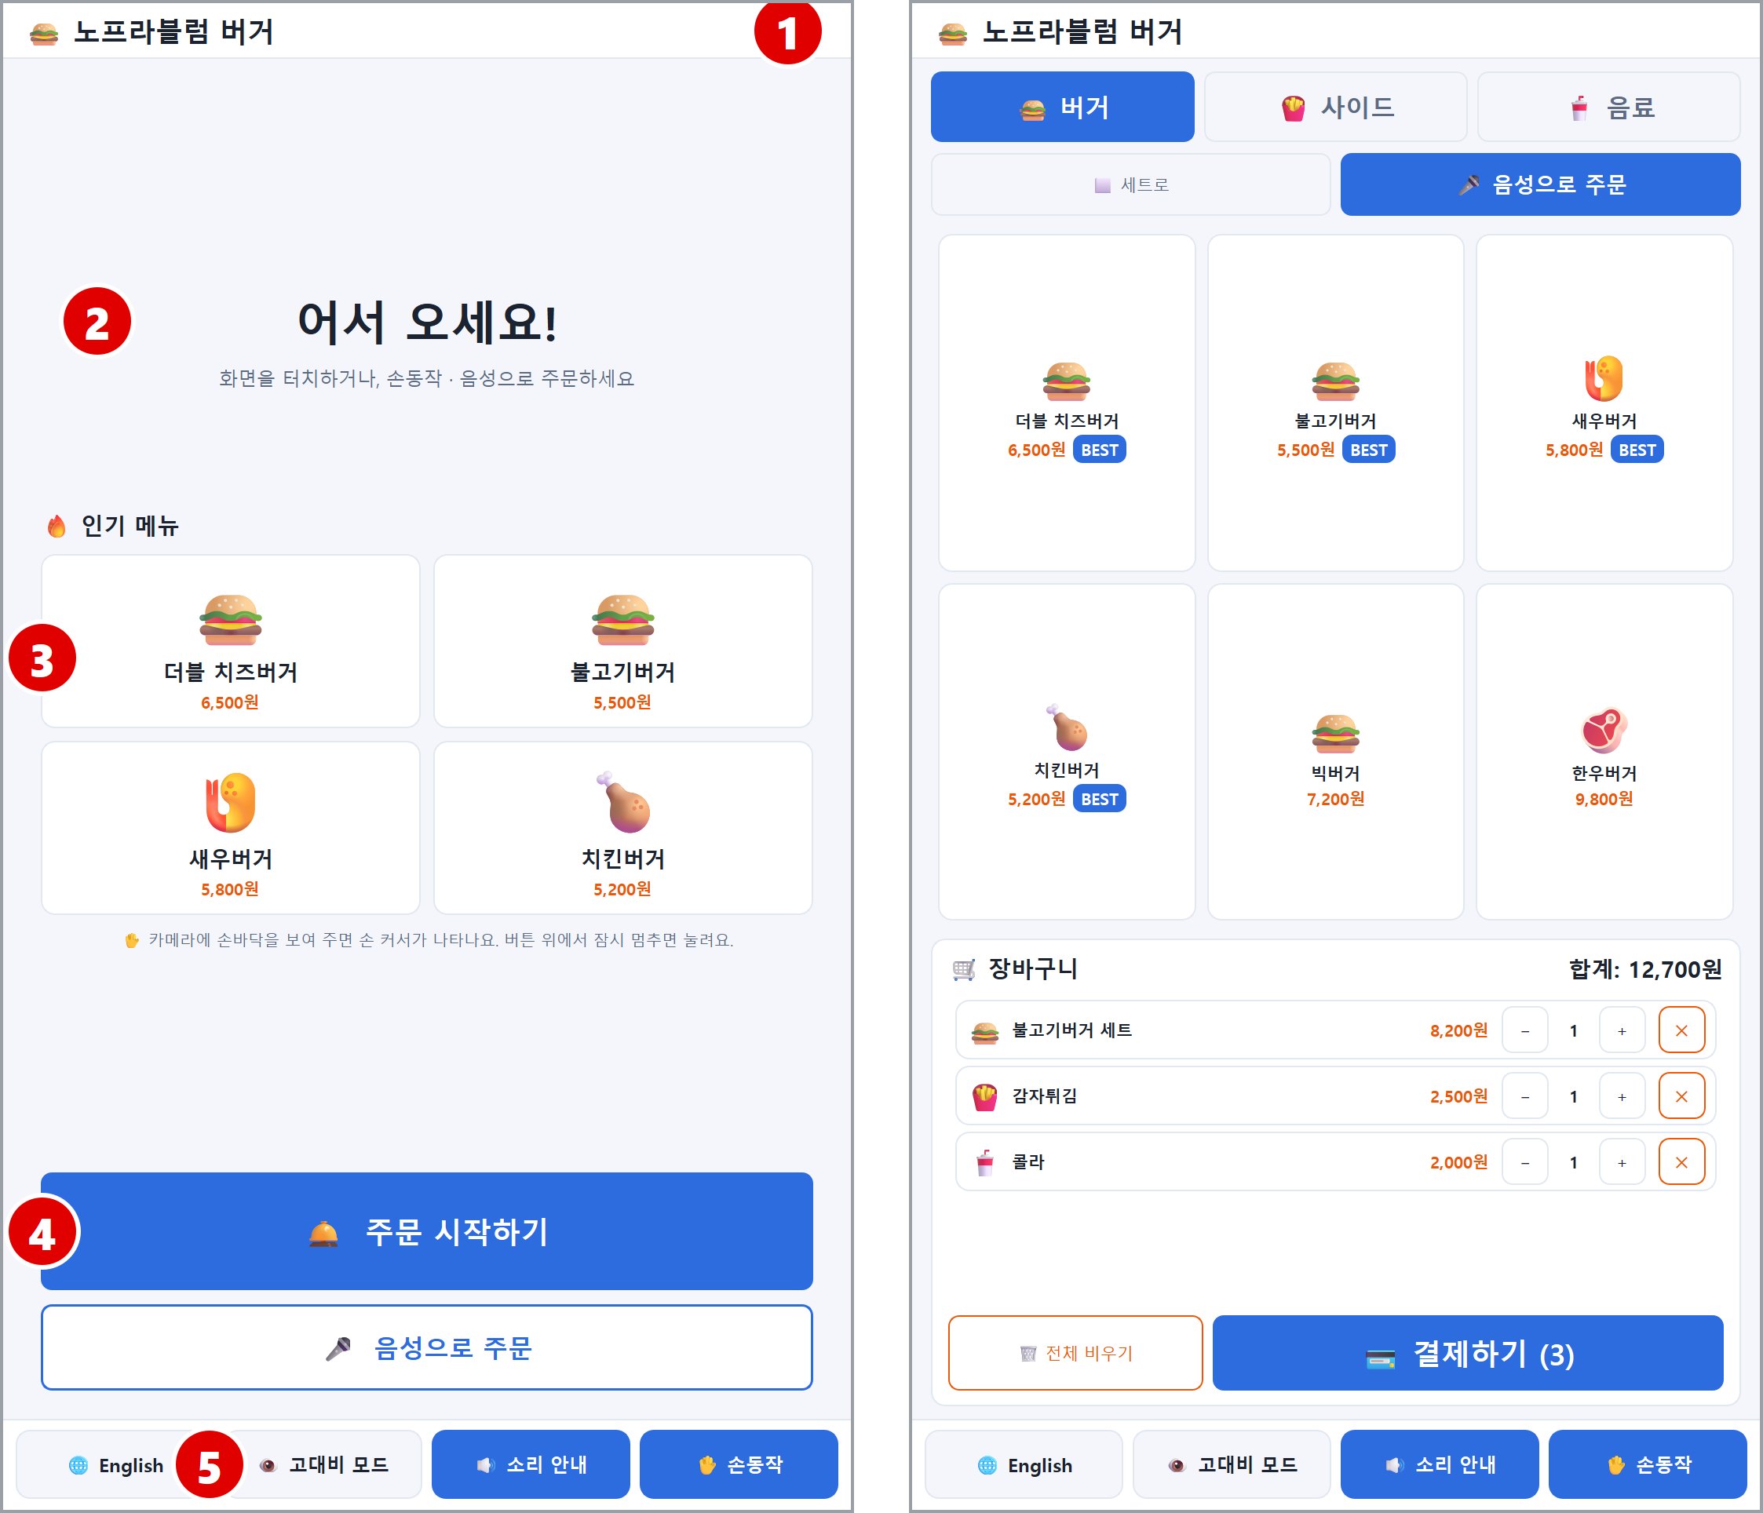
[그림 2] 27인치 세로 화면(1080×1920) 실제 화면 — 첫 화면(왼쪽)과 메뉴·장바구니 화면(오른쪽)
2. 작품 제작
다섯 가지 핵심 기능은 모두 같은 장바구니와 가격 계산을 사용합니다. 그래서 터치·손동작·음성 중 어떤 방법으로 주문해도 결과가 똑같습니다(그림 3).
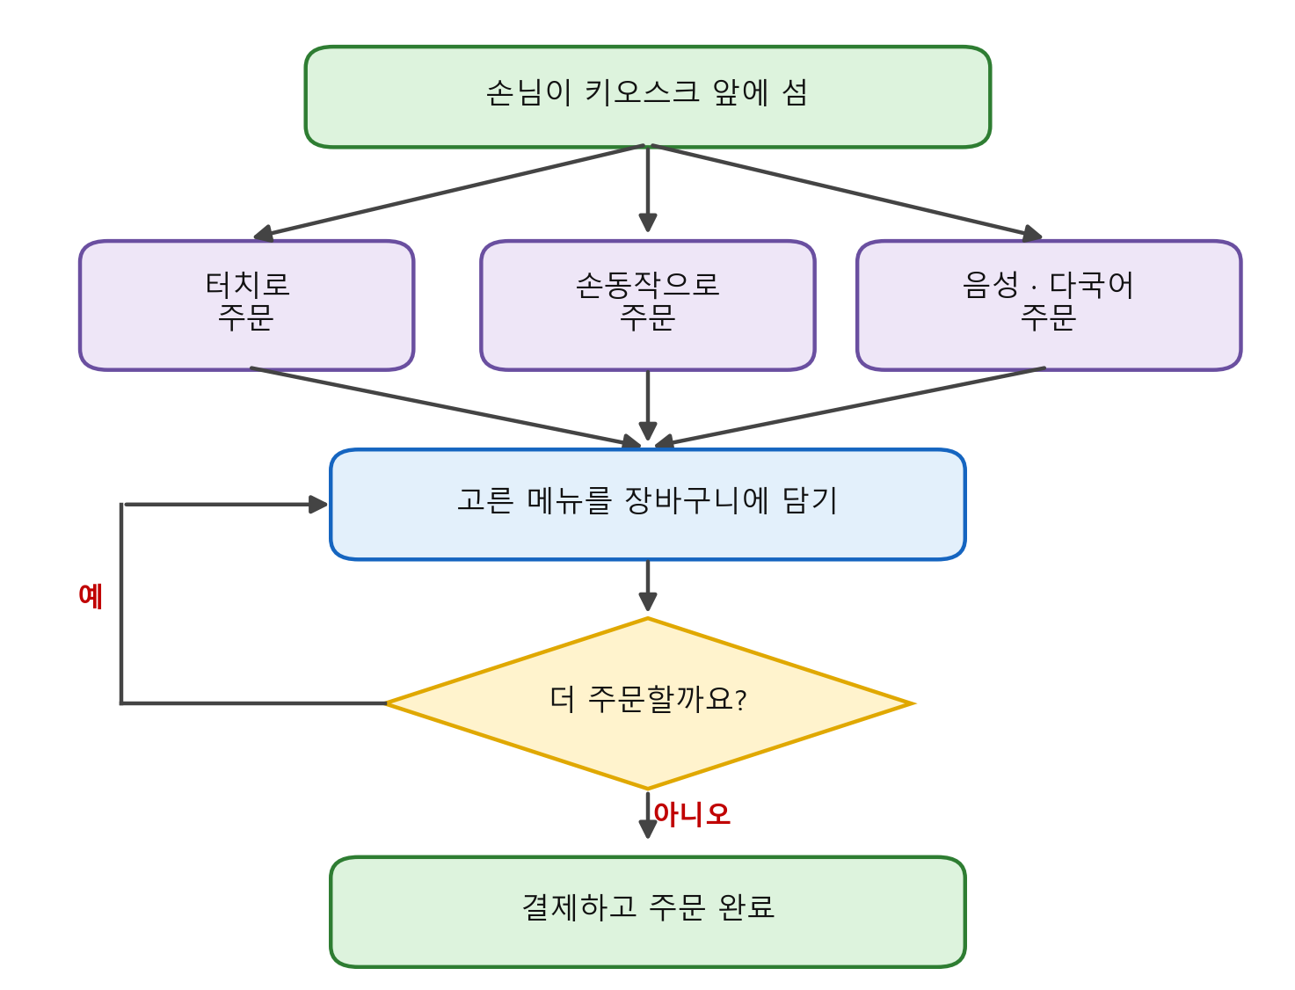
[그림 3] 터치·손동작·음성으로 주문하는 처리 흐름 순서도
핵심 기능 ① 나이 인식 자동 화면 전환
연령을 알아보는 인공지능은 미리 수많은 얼굴 사진으로 학습한 CNN 모델을 사용합니다. 이 모델은 얼굴을 보고 나이를 8개 구간(0~2세, 4~6세 … 60세 이상)으로 짐작하는데, 저희는 이것을 다시 어린이·성인·노인 세 그룹으로 묶어 모드를 정했습니다.
# 8개 연령 구간을 어린이·성인·노인 3그룹으로 묶는다
def bucket_to_group(idx):
if idx <= 2: # (0-2)(4-6)(8-12)
return "child" # 어린이 → 큰 글씨·쉬운 화면
if idx <= 5: # (15-20)(25-32)(38-43)
return "adult" # 성인 → 표준 화면
return "senior" # (48-53)(60-100) 노인 → 실버 모드
[코드 2] 8개 연령 구간을 어린이·성인·노인 3그룹으로 묶는 코드
어린이 모드는 글자 1.3배에 밝은 분홍색과 큰 카드(2열), 실버 모드는 글자 1.5배에 인기 메뉴를 앞쪽에 보여 줍니다(그림 4). 나이는 화면을 고르는 데에만 쓰고 저장하지 않으며, 손님이 직접 화면을 고르면 그 선택을 존중해 자동 전환이 덮어쓰지 않습니다. 혹시 모델 파일이 없거나 컴퓨터가 느린 상황을 대비해, 눈 사이 거리와 얼굴 높이의 비율로 나이대를 어림잡는 '예비 방법'도 넣어 프로그램이 멈추지 않게 했습니다.
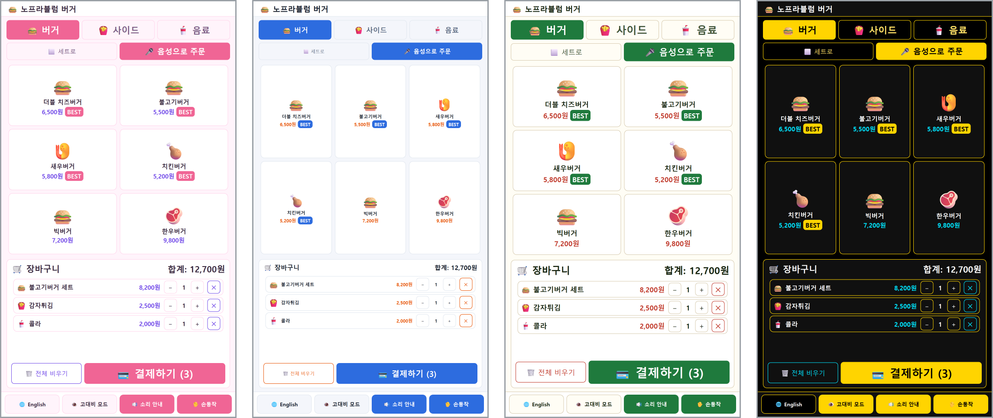
[그림 4] 나이·시력에 맞춰 바뀌는 실제 화면 — 왼쪽부터 어린이 모드, 일반 모드, 실버 모드, 고대비 모드
핵심 기능 ② 비접촉 제스처
MediaPipe가 손의 관절 21개 점을 찾으면, 저희가 만든 제스처 인식기가 손 모양을 구분합니다. 처음에는 주먹 쥐기와 엄지척을 썼지만 손가락이 서로 가려지거나 엄지 위치가 흔들려 오작동이 많았습니다. 그래서 '가리키기(조준)'와 '고르기(선택)'를 나누었습니다. 손바닥을 펴면 그 중심을 따라 손 커서가 움직이고, 엄지와 검지를 붙이는 '집기'를 하면 커서 아래 메뉴가 담깁니다. 집기가 어려운 분은 메뉴나 버튼 위에 커서를 2초 동안 멈추면 초록색 진행 링이 다 차면서 자동으로 선택됩니다(그림 5). 손을 좌우로 빠르게 휘두르면 메뉴 종류가 넘어갑니다.
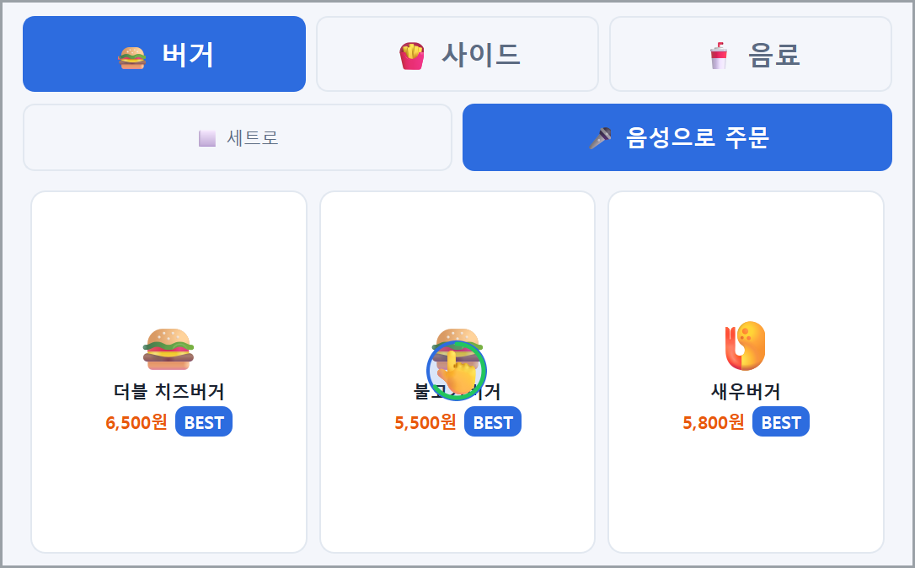
[그림 5] 메뉴 위에 손 커서를 멈추면 초록 링이 차오르고, 다 차면 메뉴가 담기는 드웰 선택(실제 화면)
오작동을 막기 위해 네 가지 안전장치를 넣었습니다. ⓐ 손가락이 펴졌는지는 거리 비율과 관절 각도를 함께 보고, 펴짐(1.15 이상)과 접힘(0.90 이하) 기준을 따로 두어 경계에서 깜빡이지 않게 했습니다(히스테리시스). ⓑ 최근 6프레임 중 4프레임 이상 같은 모양일 때만 손 모양을 확정합니다. ⓒ One-Euro 필터와 한 프레임 이동 제한으로 커서 떨림과 순간 이동을 없앴습니다. ⓓ 담기는 0.5초, 넘기기는 0.8초, 그 밖의 동작은 1.5초 간격을 두어 연속 오작동을 막았습니다. 또 세로로 긴 화면에서는 손을 카메라 아래 끝까지 내리기 어려우므로, 카메라 화면의 가운데 영역(조준 영역)을 화면 전체로 넓혀 손을 조금만 움직여도 맨 아래 버튼까지 닿게 했습니다.
핵심 기능 ③ 음성 기능(눈이 불편한 분·저시력자)
카메라에 손님 얼굴이 잡히면 키오스크가 먼저 소리로 '눈이 불편하시거나 화면이 잘 안 보이시나요?'라고 묻습니다(그림 6). 손님이 '네'라고 말하거나 '네' 버튼을 누르면 화면이 고대비로 바뀌고 음성 주문 창이 열리며, 안내가 끝나면 마이크가 저절로 켜집니다. '네/아니요'는 한국어·영어·중국어 대답(네, 응, yes, 是 등)을 모두 알아듣습니다.
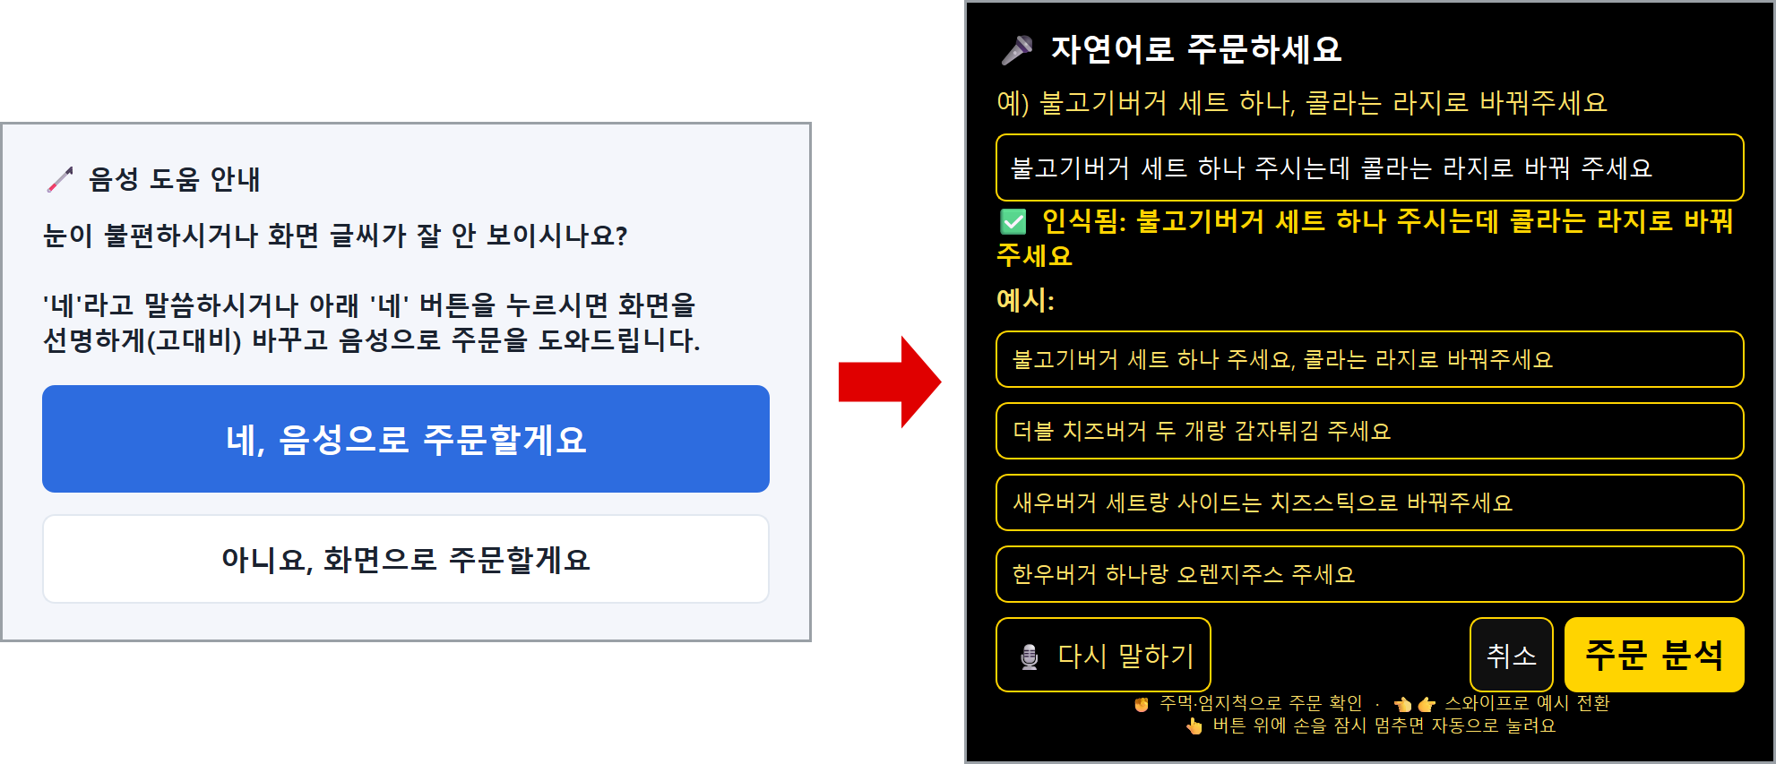
[그림 6] 음성 도움 흐름(실제 화면) — 접근성 안내창에서 '네' → 고대비 음성 주문 창
손님이 말한 문장은 음성 인식(Google STT)으로 글자가 되고, 저희가 만든 규칙 분석기가 메뉴·수량·세트·음료 크기·옵션 변경을 찾습니다. 예를 들어 '불고기버거 세트 하나 주시는데 콜라는 라지로 바꿔 주세요'는 불고기버거 세트 1개(콜라 L) = 8,700원으로 한 줄에 정확히 담깁니다. '세트'의 '세'를 숫자 3으로, '한우'의 '한'을 숫자 1로 잘못 읽지 않도록, '두 개'처럼 단위가 붙은 말만 수량으로 인정합니다. '치즈'처럼 메뉴 이름을 정확히 말하지 않아도 비슷한 메뉴를 찾아 주는 퍼지 검색도 넣었습니다.
분석이 끝나면 '불고기버거 세트 1개 담았어요. 지금 합계는 8,700원입니다.'처럼 담은 결과와 합계를 소리(TTS)로 읽어 줍니다. 인터넷이 없어 음성 인식을 쓸 수 없을 때는 같은 창에서 글자로 입력하거나 예시 문장을 눌러 주문할 수 있고, 음성 주문 창 안에서도 손 커서와 2초 멈추기로 버튼을 누를 수 있습니다.
핵심 기능 ④ 다국어(한국어·영어·중국어)
화면의 메뉴, 안내문, 버튼, 음성 안내 문장을 모두 한국어·영어·중국어 사전으로 관리하고, 세 사전이 항상 같은 항목을 갖는지 자동 테스트로 검사합니다. 맨 아래 언어 버튼을 누르면 한국어→English→中文 순서로 바뀌고, 영어나 중국어로 말하면 화면도 그 언어로 자동으로 바뀝니다. 수량을 말하는 순서가 언어마다 다른 점(한국어 '불고기버거 두 개', 영어 'two bulgogi burgers', 중국어 '两个烤肉汉堡' → 모두 불고기버거 2개)도 처리했고, 언어별 음성 인식 코드를 따로 지정했습니다.
핵심 기능 ⑤ 고대비 화면
고대비 모드는 검정 배경에 흰 글씨와 노란 강조색을 쓰고 글자를 1.35배 키웁니다(그림 4의 오른쪽). 흰 글씨는 21:1, 노란 강조는 14.7:1의 명암 대비로, 웹 접근성 국제 기준(WCAG)의 최고 등급 기준인 7:1을 넉넉히 넘습니다. 화면 맨 아래 '고대비 모드' 버튼으로 언제든 켜고 끌 수 있고, 끄면 바로 전 화면으로 돌아갑니다. 음성 도움 안내에 '네'라고 대답해도 자동으로 켜집니다.
● 교과 융합(STEAM) 요소
[수학] 두 점 사이 거리를 구하는 '유클리드 거리'로 엄지와 검지가 붙었는지(집기)를 판단하고, 두 벡터 사이의 각을 구하는 '코사인 공식'으로 손가락 관절 각도를 계산합니다(코드 3). [과학] 손이 느릴 때는 떨림을 세게, 빠를 때는 약하게 걸러 주는 One-Euro 필터, 문턱을 두 개 두는 히스테리시스, 어두운 곳에서도 얼굴이 잘 보이도록 밝기를 고르게 펴 주는 히스토그램 평활화를 사용했습니다.
# 관절 b에서 두 마디 벡터가 이루는 각도 — 손가락이 펴졌는지 판정(수학)
# cosθ = (A·B) / (‖A‖·‖B‖) → θ = arccos(cosθ)
def _joint_angle(a, b, c):
v1 = np.array([a.x - b.x, a.y - b.y])
v2 = np.array([c.x - b.x, c.y - b.y])
if not np.any(v1) or not np.any(v2): # 0 벡터 예외 처리
return 180.0
cosang = np.clip(cosine_similarity(v1, v2), -1.0, 1.0)
return float(np.degrees(np.arccos(cosang))) # 곧게 펴면 약 180°
[코드 3] 코사인 공식으로 손가락 관절 각도를 구하는 코드(수학)
[인공지능·코딩] 학습된 CNN으로 나이를 분류하고, 카메라 처리는 별도 스레드에서 실행해 화면이 멈추지 않게 했습니다. [언어·배려] 세 언어 사전과 언어별 음성 인식, 나이와 시력에 맞춘 색·글자 크기를 설계했습니다. [음성] pyttsx3 음성 안내는 따로 실행되어 화면을 멈추지 않고, 음성 엔진이 없는 컴퓨터에서는 자동으로 꺼집니다.
● 개발 과정과 사용한 도구
Python 3.10과 PyQt6로 화면을 만들고, OpenCV·MediaPipe·NumPy로 카메라와 손동작을 처리했습니다. 연령 추정에는 Caffe 형식의 학습된 CNN 모델을 OpenCV DNN으로 실행했고, 음성 인식에는 SpeechRecognition(Google STT), 소리 안내에는 pyttsx3, 익명 판매 통계 저장에는 SQLite를 사용했습니다. 시연 장비는 27인치 세로형 터치스크린(LG 스탠바이미, 1080×1920)과 웹캠·마이크입니다.
개발은 '계획→구현→자동 테스트→실제 실행→수정' 순서를 반복했습니다. AI 코딩 도구가 제안한 코드도 그대로 쓰지 않고, 직접 읽고 자동 테스트로 확인한 뒤 사용했습니다. 예를 들어 음성 창 뒤의 메뉴가 손동작에 반응하던 문제는 '음성 창→안내창→메뉴 화면' 순서로 입력을 전달하도록 구조를 바꾸어 해결했습니다.
Ⅲ |  | 작품 테스트
1. 테스트 목적
테스트의 목적은 실제 손님이 첫 화면부터 결제 완료까지 문제없이 주문할 수 있는지 확인하는 것입니다. 다섯 가지 핵심 기능(나이 인식 화면 전환, 제스처, 음성, 다국어, 고대비)과 가격 계산, 27인치 세로 화면 배치, 자동 초기화, 그리고 카메라·마이크·인터넷이 없을 때의 데모 모드를 각각 검사했습니다.
2. 테스트 방법
테스트는 저희 팀원이 직접 진행했습니다. 첫째, 자동 테스트는 세 묶음으로 나누었습니다(표 1). 화면이 없는 환경(오프스크린)에서도 실행되도록 만들어, 코드를 고칠 때마다 전부 다시 실행했습니다. 퍼지 검색 같은 음성 분석 보조 기능은 test_new_features.py의 8개 항목으로 따로 확인했습니다.
둘째, 세로 화면 검사입니다. 4가지 화면 모드 × 3개 언어 = 12가지 경우마다 창이 정확히 1080×1920인지, 버튼과 목록이 충분히 큰지를 자동으로 검사했고, 실제 글꼴로 화면을 그려 눈으로도 확인했습니다.
셋째, 실제 실행입니다. 웹캠을 연결해 얼굴과 손이 잡히는지, 연령 투표가 쌓여 화면 모드가 안정적으로 바뀌는지를 로그([연령진단])로 확인했고, 음성 창과 안내창이 열린 상태에서 손동작이 알맞은 창에만 전달되는지 직접 시험했습니다. 넷째, 카메라·마이크·인터넷·연령 모델 파일이 없는 상황에서도 프로그램이 멈추지 않는지 시험했습니다.
[표 1] 자동 테스트 구성과 결과
테스트 묶음 | 검사 내용 | 개수 | 결과
test_kiosk.py | 수학 공식(거리·코사인·이동 평균), 메뉴, 장바구니 가격(세트·라지), 기본 음성 분석 | 9 | 모두 통과
test_full.py | 제스처 인식, 연령 분류, 한·영·중 음성 분석과 수량, 세 언어 사전 일치, 4가지 화면 모드, 화면 통합(결제·손동작·고대비·음성 결과 안내), 세로 화면 1080×1920 검사 | 46 | 모두 통과
test_scenarios.py | 실제 사용 시나리오: 터치 5, 음성 9, 손동작 13, 화면 모드·연령 3, 다국어 3, 저시력 지원 3, 주문 흐름·기록·가격·예외 처리 8 | 44 | 모두 통과
합계 |  | 99 | 99 / 99
3. 예상 결과
예상 결과는 네 가지였습니다. 첫째, 연령 추정값이 잠깐 흔들려도 화면이 깜빡이지 않을 것. 둘째, 터치·손동작·음성 중 어떤 방법을 사용해도 같은 장바구니와 가격 결과가 나올 것. 셋째, 어떤 화면 모드와 언어에서도 세로 화면(1080×1920) 밖으로 넘치지 않을 것. 넷째, 장비나 인터넷이 없어도 데모 모드와 글자 입력으로 주문을 끝까지 마칠 수 있을 것입니다.
4. 실제 결과
공식 자동 테스트 99개가 모두 통과했습니다(표 1). 음성 분석 보조 점검 8개 항목도 모두 통과했습니다. 세로 화면 검사에서는 12가지 경우 모두 창이 정확히 1080×1920으로 유지되었습니다. 처음 세로 화면으로 바꾸었을 때는 실버 모드에서 창 폭이 1303픽셀까지 늘어나 화면 오른쪽이 잘리는 문제가 있었는데, 이 테스트로 발견하고 고쳤습니다.
카메라 실행 로그에서는 최근 20개 결과 중 13개 이상이 같을 때만 모드가 바뀌었고, 4초 쿨다운 덕분에 같은 사람 앞에서 화면이 계속 바뀌는 현상이 사라졌습니다. 음성 주문에서는 '불고기버거 세트 하나 주시는데 콜라는 라지로 바꿔 주세요'가 한 줄, 8,700원으로 정확히 계산되었고, 담은 결과와 합계를 소리로 읽어 주었습니다. 메뉴와 세트를 함께 말해도 세트 값과 단품 값이 이중으로 계산되지 않았습니다.
카메라가 없는 환경에서는 데모 모드로 실행되어, 시연 도구로 모든 화면 모드와 손동작(이전·다음·담기)을 보여 줄 수 있었습니다. 마이크를 쓸 수 없을 때도 음성 주문 창의 글자 입력과 예시 문장으로 주문을 마칠 수 있었습니다.
5. 결과 분석
테스트 결과는 처음 세운 예상과 거의 같았습니다. 특히 연령 다수결과 쿨다운, '음성 창→안내창→메뉴 화면' 입력 전달 순서, 인터넷 없이 항상 같은 결과를 내는 규칙 분석기가 안정성에 큰 도움이 되었습니다. 가격 계산과 세트·라지 추가 요금도 모든 주문 방법에서 같은 결과가 나왔습니다.
한계도 분명히 확인했습니다. 조명과 얼굴 각도에 따라 연령 판단이 흔들릴 수 있고, Google 음성 인식은 인터넷이 필요합니다. 소리 안내는 컴퓨터에 설치된 음성에 따라 목소리가 다르고, 손 커서는 카메라 위치와 손님의 키에 따라 조준 영역을 현장에서 맞춰야 합니다. 이러한 한계를 숨기지 않고 글자 입력, 데모 모드, 시연 도구 같은 대체 방법과 안전장치를 마련한 것이 이번 개발의 중요한 결과입니다.
Ⅳ |  | 해석 & 결론
1. 결론
유니버셜 키오스크는 어린이·어르신·눈이 불편한 분·손이 불편한 분·외국인처럼 기존 키오스크를 어렵게 느끼는 사람도 혼자 주문할 수 있도록 만든 배리어프리 작품입니다. 카메라는 개인을 알아보는 데 쓰지 않고 나이대와 손동작에만 쓰며, 손님은 터치·손동작·음성·글자 입력 중 편한 방법을 고를 수 있습니다.
[실용성] 일반 컴퓨터와 웹캠, 세로형 화면만으로 동작해 전용 기계를 새로 사지 않아도 됩니다. [응용 가능성] 메뉴 정보만 바꾸면 카페·병원·관공서 무인 민원기 같은 다른 키오스크에도 적용할 수 있습니다. [차별성] 도움이 필요한 사람이 버튼을 찾는 대신, 기계가 먼저 알아보고 맞춰 줍니다.
이 작품을 만들며 기능을 많이 넣는 것보다 정확하고 안전하게 동작하는 것이 더 중요하다는 것을 배웠습니다. 실제 수치로 한계를 확인한 기능(단골 인식, 엄지척 결제, 인터넷 AI 분석)을 과감히 뺀 경험을 통해, 결과가 예상과 다를 때 숨기지 않고 설계를 바꾸는 것이 올바른 탐구라는 것을 알게 되었습니다.
2. 추후 개선사항
첫째, 다양한 조명·거리·얼굴 각도의 자료로 연령 분류를 더 정확하게 만들겠습니다. 둘째, 휠체어 이용자와 어린이가 실제 세로 화면 앞에서 직접 써 보며 버튼 위치와 손 커서 조준 영역을 다듬겠습니다. 셋째, 인터넷이 없어도 되는 음성 인식과 더 자연스러운 한국어·영어·중국어 음성 안내를 연구하겠습니다. 넷째, 실제 사용자와 함께 사용성 평가를 하겠습니다.
저희의 최종 목표는 기능이 화려한 키오스크가 아니라, 누구도 기계 앞에서 포기하지 않게 돕는 키오스크입니다. 앞으로도 실제 사용자에게 시험해 보고 불편한 점을 고쳐, 작은 가게에서도 믿고 사용할 수 있는 작품으로 발전시키겠습니다.
[붙임] 출처 및 참고 자료
1. Google, MediaPipe Solutions(Hands·Face Mesh) 공식 문서. https://developers.google.com/mediapipe
2. F. Zhang 외, "MediaPipe Hands: On-device Real-time Hand Tracking", CVPR Workshop, 2020. arXiv:2006.10214
3. Y. Kartynnik 외, "Real-time Facial Surface Geometry from Monocular Video on Mobile GPUs", CVPR Workshop, 2019. arXiv:1907.06724
4. G. Levi, T. Hassner, "Age and Gender Classification using Convolutional Neural Networks", IEEE CVPR Workshops, 2015. (연령 분류 CNN 모델 age_net)
5. G. Casiez, N. Roussel, D. Vogel, "1€ Filter: A Simple Speed-based Low-pass Filter for Noisy Input in Interactive Systems", ACM CHI, 2012. https://gery.casiez.net/1euro/
6. W3C, Web Content Accessibility Guidelines(WCAG) 2.1 — 명암 대비(Contrast) 기준. https://www.w3.org/TR/WCAG21/
7. OpenCV(DNN 모듈) https://opencv.org · NumPy https://numpy.org · SQLite https://www.sqlite.org
8. Riverbank Computing, PyQt6. https://www.riverbankcomputing.com/software/pyqt/
9. A. Zhang, SpeechRecognition(Python 음성 인식 라이브러리). https://pypi.org/project/SpeechRecognition/
10. N. M. Bhat, pyttsx3(오프라인 음성 합성 라이브러리). https://pypi.org/project/pyttsx3/
11. 통계청, 「고령자 통계」(고령 사회 배경).
12. 개발 보조 도구: GitHub Copilot(AI 코딩 도우미) — 제안된 코드는 직접 검토하고 자동 테스트로 확인한 뒤 사용함.
13. 설명서의 화면 그림은 모두 본 작품의 실제 화면을 캡처한 것이며, 순서도는 직접 제작함.

